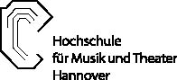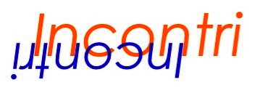

Mittwoch, 11. 2. 2008
Kammermusiksaal Uhlemeyerstraße

Forum neue Kammermusik

John Cage: „Six Melodies for Violine und Keyboard“(1950)

Yang, Jung Yoon Violine
Ning Xu Akkordeon
Bin Guo Akkordeon

Alfred Schnittke: MOZ-ART für 2 Violinen (1975)

Yang, Jung Yoon Violine
Yang, Jung Yoon Violine

Vagn Holmboe: Concerto for Tuba

Elliot Dushman Tuba
Maria Lebed Klavier

-pause-

Gordon Williamson: „poco a poco….meno mosso“ (2002)

Yang, Jung Yoon Violine
Ying-Chun Liu Viola

John Cage: Variations III (1962)
Ning Xu Akkordeon
Misela Steiner Akkordeon
Elliot Dushman Tuba
Bin Guo Zuspielband
Snezana Nesic Klavier

Ltg. Snezana Nesic

